Närsjukvårdsteamet i Torsby
Du har blivit inskriven i närsjukvårdsteamet efter en bedömning av ditt hälsotillstånd och ditt vårdbehov. Närsjukvårdsteamet gör hembesök och hjälper dig med dina medicinska behov. Vi planerar och samordnar din behandling och symtomlindring i samråd med dig och dina närstående.
I närsjukvårdsteamet ingår läkare och sjuksköterskor, och vi har även tillgång till fysioterapeut, dietist och kurator. Teamet utgår från Sjukhuset i Torsby. Vi arbetar tillsammans med kommunens distriktsköterskor och hemvården. Ibland besöker vi dig tillsammans. Teamet samarbetar också med kommunens fysioterapeut och arbetsterapeut.

Kostnad
Du betalar samma avgift för besök av teamet som för besök på en mottagning eller vårdcentral. För vård och omsorg utförd av kommunens personal gäller kommunens avgifter.

Kontakt

Närsjukvårdsteamet vardagar klockan 8–15
Ansvarig | Namn | Telefonnummer
Sjuksköterska
Läkare
Om vi inte svarar kan du tala in ett meddelande, så ringer vi upp så snart vi kan.

Kommunens distriktssköterskor
Tid | Namn | Telefonnummer
Dag
Kväll
Natt
Helg

Övriga kontaktuppgifter
Roll | Namn | Telefonnummer

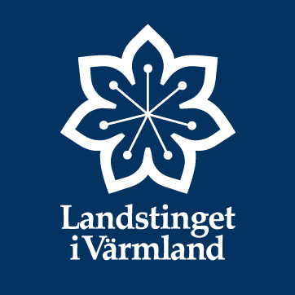
Närsjukvårdsteamet är ett samarbete mellan Region Värmland
och kommunerna Hagfors, Munkfors, Sunne och Torsby.
(Närsjukvårdsteamet 2019-01-31)
1177.se - Samlingsplatsen för råd, information, inspiration, kontaktuppgifter och e-tjänster för din hälsa och vård.
1177.se - Samlingsplatsen för råd, information, inspiration, kontaktuppgifter och e-tjänster för din hälsa och vård.

